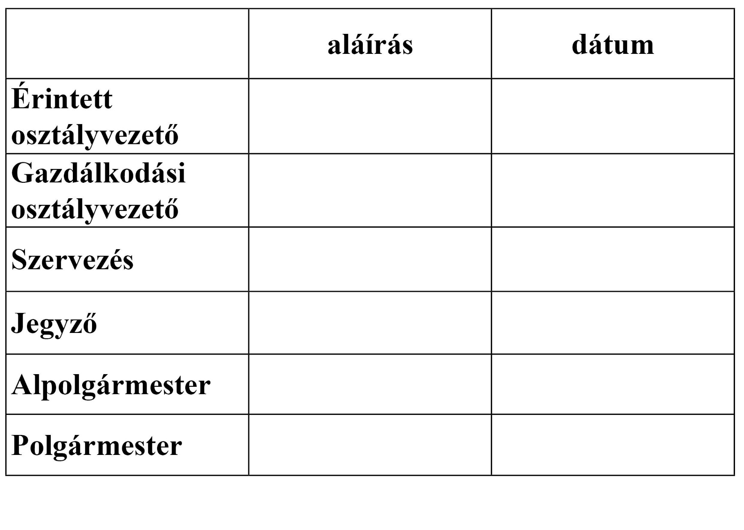

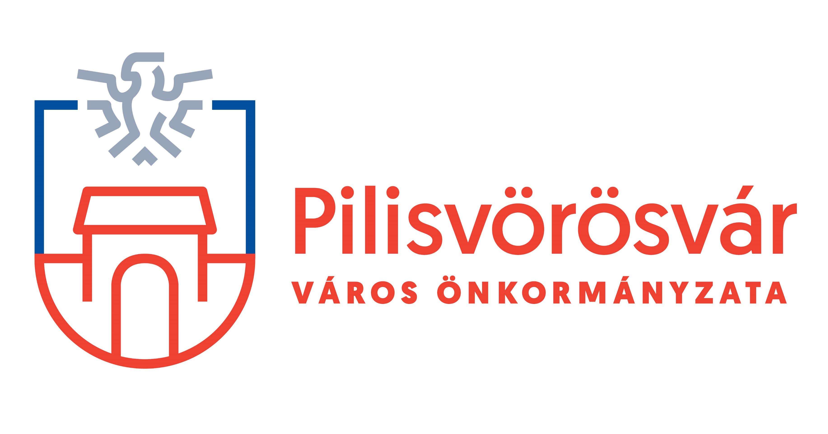

**Előterjesztés száma:** ……/2025.

**Előterjesztő:** Gergelyné Csurilla Erika jegyző

**Előterjesztést készítette:** Gergelyné Csurilla Erika jegyző

**Melléklet:** Jegyzői beszámoló

# **Előterjesztés**

**A Képviselő-testület 2025. április 17-i ülésére**

**Tárgy:** Jegyzői beszámoló a Pilisvörösvári Polgármesteri Hivatal 2024. évi tevékenységéről

**Előzmények:** AMagyarország helyi önkormányzatairól szóló 2011. évi CLXXXIX. törvény (a továbbiakban: Mötv.) 81. § (3) bekezdés f) pontja szerint a jegyző évente beszámol a Képviselő-testületnek a hivatal tevékenységéről.

**Tényállás:** A Polgármesteri Hivatal Pilisvörösvár Város Önkormányzata Képviselő - testületének egyik szerveként sokrétű feladatai mellett elsősorban:

* ellátja az önkormányzati testületi szervekhez (képviselő-testület, bizottságok) kapcsolódó adminisztrációs feladatokat, az önkormányzati képviselők munkájának segítését, a vezetést segítő funkciókat, valamint a belső munkaszervezési igazgatási teendőket;
* előkészíti és végrehajtja a testületi szervek önkormányzati döntéseit, a polgármester/alpolgármester irányítása és a jegyző operatív vezetése mellett;
* ellátja a központi állami szervek megbízásából az önkormányzat számára hatáskört megállapító jogszabályok végrehajtásaként az államigazgatási feladatokat, vagyis előkészíti döntésre az államigazgatási ügyeket és gondoskodik e döntések végrehajtásának megszervezéséről.

Az előző évben a Polgármesteri Hivatalban az Mötv. és a Pilisvörösvári Polgármesteri Hivatal Szervezeti és Működési Szabályzata értelmében 3 osztály (Igazgatási, Műszaki, Pénzügyi), 2 csoport (Adócsoport, Szervezési) és mellette 1 önálló referens látta el a hivatali feladatokat a jegyző és az aljegyző szakmai, operatív vezetése és a polgármester/alpolgármester irányítása mellett. 2017. óta szervezetileg a főzőkonyha is a Polgármesteri Hivatal egyik szervezeti egységét képezi.

Jelen előterjesztés mellékletében valamennyi osztály, csoport, illetve referens 2024. évi szakmai munkáját foglaltuk össze.

**Szakmai vélemény:** Kérem a Tisztelt Képviselő-testületet, hogy az előterjesztés mellékletét képező - a Polgármesteri Hivatal 2024. évi tevékenységéről szóló - beszámolót szíveskedjen megtárgyalni és elfogadni. A beszámolóban igyekeztünk bemutatni mindazokat a feladatokat, tevékenységeket, melyeket a Polgármesteri Hivatal az Önkormányzat működésével, a polgármesteri, valamint a jegyzői hatáskörbe tartozó ügyekkel kapcsolatban 2024. évben végzett.

Pilisvörösvár, 2025. április 9.

**Gergelyné Csurilla Erika**

**jegyző**

**Határozati javaslat:**

**Pilisvörösvár Város Önkormányzata Képviselő-testületének …../2025. (IV. 17.) Kt. sz. határozata a Pilisvörösvári Polgármesteri Hivatal 2024. évi munkájáról szóló jegyzői beszámoló elfogadásáról**

Pilisvörösvár Város Önkormányzatának Képviselő-testülete úgy dönt, hogy a Magyarország helyi önkormányzatairól szóló 2011. évi CLXXXIX. törvény 81. § (3) bekezdés f) pontja alapján előterjesztett, a Pilisvörösvári Polgármesteri Hivatal 2024. évi munkájáról szóló jegyzői beszámolót elfogadja.

Az elfogadott beszámoló jelen határozat mellékletét képezi.

Határidő: azonnal Felelős: jegyző